一 安装JDK或jre

二 安装Tomcat服务器软件

三 安装MySQL数据库

四 导入数据库文件

1. 用Navicat Premium连接到MySQL数据库，新建一个数据库IQAA
2. 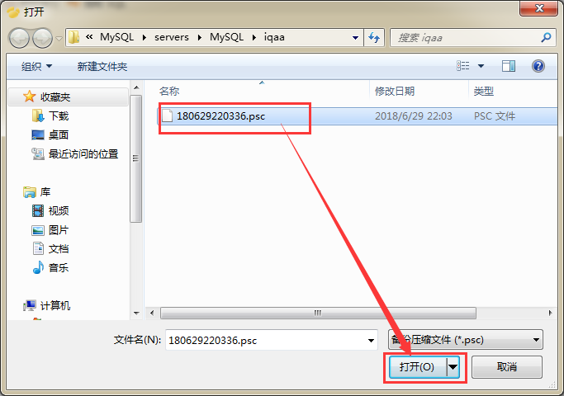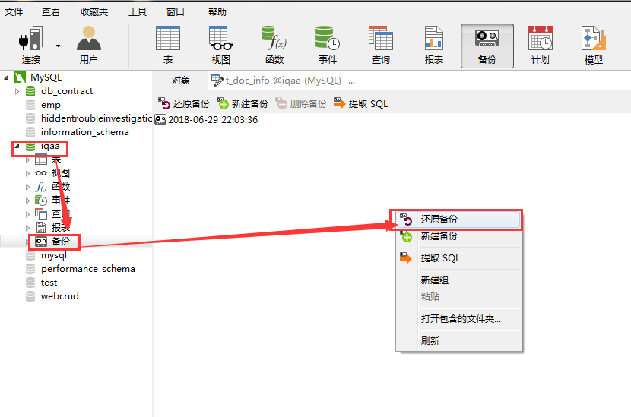选择备份标签页，在主窗口中右键弹出的快捷菜单中选择还原备份
3. 选择备份的MySQL数据psc文件
4. 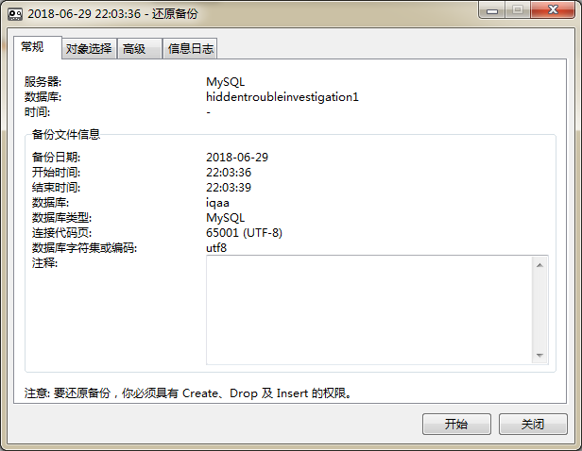选择开始
5. 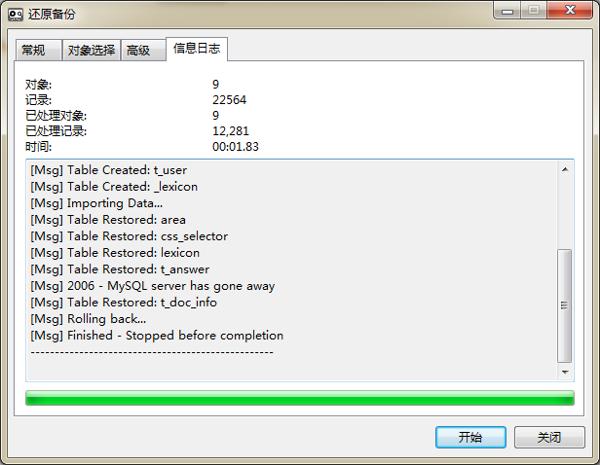还原成功：

五 用好压打开IQAA.war文件解压到Tomcat安装目录的webapps目录下。用文本编辑器打开IQAA/WEB-INF/classes目录下的db.properties文档，设置jdbc.url为数据库URL，jdbc.username为数据库用户名,jdbc.password为用户登录密码。

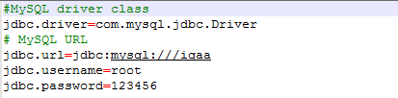

六 启动Tomcat，在浏览器中输入地址localhost:8080/IQAA即可进入登录界面（端口号为Tomcat默认端口号）